ПО БЛАГОСЛОВЕНИЮ
П
заведующего отделом религиозного образования и катехизации Мичуринско-Моршанской епархии
Тамбовской митрополии Русской православной церкви иерея Иоанна Честных
ЕРВОМАЙСКИЙ
Б
ЛАГОВЕСТ
№ 47, ОКТЯБРЬ, 2015

Празднование Иверской иконы Божией Матери

      - В Тамбовской митрополии

- заседание Епархиального совета Тамбовской епархии

На земле Первомайской
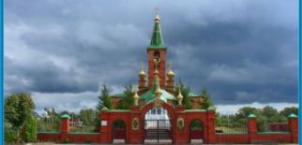

- Юбилейные награды
в день преставления
преподобного Сергия

- Начало нового учебного года в Воскресных школах посёлка

      - Православные праздники
Ноября

- Духовная сокровищница

26 октября
Празднование Иверской иконы Божией Матери
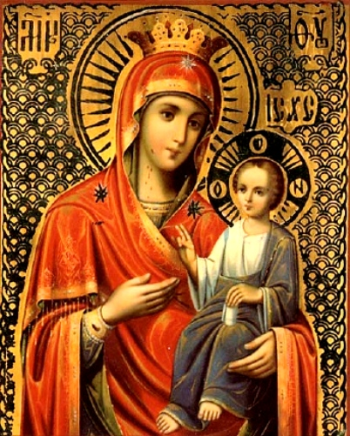 Иверская икона (которая сей-час хранится на Афоне) в IХ веке находилась у одной благочес-тивой вдовы, жившей близ города Никеи. При императоре Феофиле иконоборцы, уничтожавшие свя-тые иконы, пришли в дом этой христианки, и один воин копьем ударил по образу Богородицы. Тотчас из пораженного места потекла кровь. Вдова, боясь уничтожения святыни, пообещала императорским воинам деньги и просила их до утра не трогать икону. Когда они ушли, женщина вместе с сыном (впоследствии афонским иноком), для сохра-нения святой иконы опустила ее в море. Икона, стоя на воде, приплыла к Афону. Афонские иноки, несколько дней видя в море огненный столп, восходящий до неба, пришли к берегу и нашли святой образ, стоящий на воде.
После молебна о даровании монастырю явившейся святыни благочестивый инок Иверского монастыря святой Гавриил Гру-зин, по повелению Божией Мате-ри, явившейся ему во сне, пошел по воде, принял святую икону и поставил в храме.
Однако на следующий день икона была обретена не в храме, а над воротами обители. Так повторялось несколько раз, пока Пресвятая Дева не открыла
святому Гавриилу Свою волю во сне, сказав, что не желает быть хранимой иноками, а хочет быть их Хранительницей. После этого образ был поставлен над монас-тырскими воротами.
Поэтому святая икона назы-вается Портаитиссою, Вратар-ницею.
Перед Иверской иконой Богоро-дицы молятся об исцелении любых, даже самых тяжелых, болезней. О ниспослании помощи против нечис-той силы. Об избавлении и обхож-дении разных бед и тяжких обсто-яний. А также при разных жизнен-ных обстоятельствах.

Тропарь, глас 1
"От святыя иконы Твоея, о Владычице Богородице, исцеления и цельбы подаются обильно, с верою и любовию приходящим к ней. Тако и мою немощь посети и душу мою помилуй, Благая, и тело исцели благодатию Твоею, Пречистая."

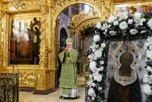 В день преставления
преподобного Сергия
8 октября 2015 года, в день пре-ставления преподобного Сергия, игумена Радонежского, всея России чудотворца (1392), Святейший Пат-риарх Московский и всея Руси Кирилл совершил Божественную литургию в Успенском соборе Свя-то-Троицкой Сергиевой лавры.
В сонме иерархов Русской Пра-вославной Церкви Его Святей-шеству сослужил митрополит Там-бовский и Рассказовский Феодосий.

Состоялось очередное заседание Епархиального совета Тамбовской епархии 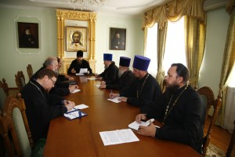

15 октября 2015 года в Камин-ном зале Тамбовского епархиаль-ного управления состоялось очеред-ное заседание Епархиального сове-та Тамбовской епархии, которое возглавил митрополит Тамбовский и Рассказовский Феодосий.
В ходе заседания были рассмот-рены вопросы о подготовке к XX Питиримовских духовно-образова-тельным чтениям, проведении му-ниципального этапа чтений в благо-чиннических округах Тамбовской епархии, праздновании Дня народ-ного единства, обучении церковных специалистов в области катехи-зической, миссионерской, социаль-ной и молодёжной деятельности и многие другие задачи.
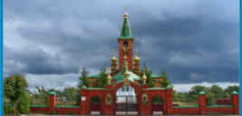

Юбилейные награды
в день преставления
преподобного Сергия
8 октября 2015 года Православная Церковь отмечала праздник прес-тавления преподобного Сергия Ра-донежского, почитаемого русского святого. Божественную Литургию в храме прп.С.Радонежского отслу-жил Епископ Мичуринский и Мор-шанский Гермоген. Состоялся праз-дничный молебен и торжественный крестный ход.
Владыка Гермоген вручил юби-лейные медали Русской Право-славной Церкви «В память 1000-летия преставления равноапос-тольного великого князя Влади-мира» начальнику отдела образо-вания Первомайского района Л.А.Груздевой и начальнику ОРОиК Мичуринской Епархии иерею Иоанну Честных.
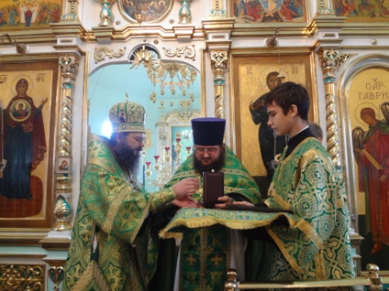
Удостоены награды Святейшого Патриарха Московского и всея Руси Кириллом по представлению.
Владыка Гермоген, вручая награ-ды сказал: «Вручая эти медали, я хотел бы выразить благодарность начальнику отдела образования Л.А.Груздевой, начальнику ОРОиК иерею Иоанну Честных за ежедне-вные труды, за подвижническую работу, которую они совершают в образовательных организациях Пер-вомайского района и Мичуринской Епархии, за чувство ответст-венности, с которым они подходят к делу.
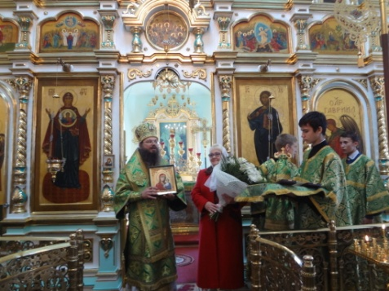
Хотел бы пожелать всем нам, чтобы Господь укреплял нас в нашем служении, благословлял наши труды, делал их благо-успешными и хранил всех нас на многая и благая лета».
Молитва Архипастыря
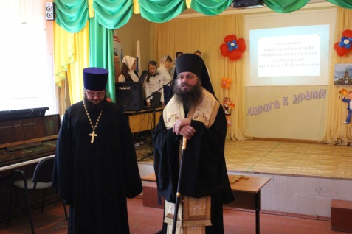

Епископ Гермоген посетил пра-здник начала нового учебного года в Воскресных школах посёлка, ко-торый состоялся в учебном корпусе № 2 МБОУ «Первомайская средняя общеобразовательная школа».

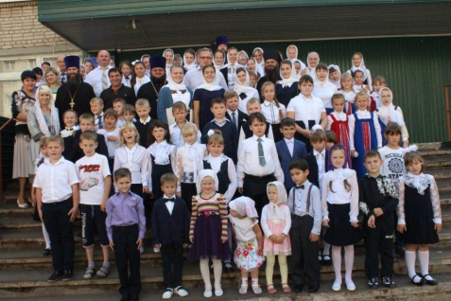
Здесь Архипастырь вместе с педагогами и воспитанниками воз-нёс молитву на начало благого дела и благословил приступать к занятиям.
Незабываемая поездка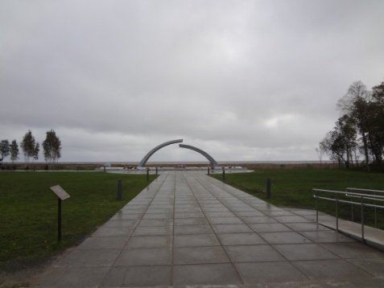
Группа школьников из 30 человек МБОУ «Первомайская средняя общеобразовательная шко-ла» посетила с экскурсионной программой «Дорога Жизни» город Санкт-Петербург.
Путешествие началось с Моско-вского вокзала и Невского проспек-та, названного Александром Дюма «улицей веротерпимости» из-за стоящих по соседству храмов раз-личных религиозных конфессий – католический костёл Св.Екатерины, православный Казанский Собор.
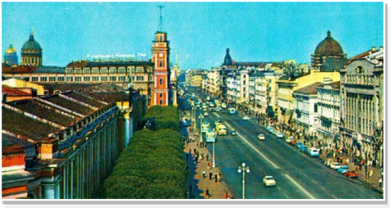
Невский проспект славится двор-цами петербургской знати, театра-ми, знаменитыми кондитерскими и ресторанами, где часто бывала петербургская аристократия и интеллигенция. Практически все здания, которые мы увидели, проезжая по Невскому проспекту, являются памятниками архитек-туры и истории. Стиль города отличается от Москвы – столицы нашей Родины, он регламентирует-ся международной организацией Юнеско. Город Санкт-Петербург является памятником Всемирного наследия. Высота зданий должна быть не выше исторической части города, поэтому в этом городе много неба, воздуха, и царит необыкновенная атмосфера.
Познакомились с ансамблем Иса-
акиевской площади, в центре которой находится конный памят-ник Николаю I, Мариинский дво-рец, гостиницы Астория и Англе-тер. Название площадь получила благодаря собору пресвятого Исаакия Далматского, главного храма Российской империи, постро-енного по проекту Огюста Монфер-рана. Исаакиевский собор стоит на границе двух площадей – Исааки-евской и Сенатской. Ведущими постройками Сенатской лощади яв-
ляются здания Сената и Синода, соединенные аркой, перекинутой над Галерной улицей. В центре композиции площади «Медный всадник» – памятник Петру I, это символ города.
Второй день был посвящён главной теме нашего путешествия – «Дороге жизни». Началось знаком-ство с трассовой экскурсии, которая проходила по правому берегу Невы. Осмотрели памятник детям блокад-ного города «Цветок жизни", затем памятники «Зенитка», «Катюша», «Разорванное кольцо».
Каждое из памятных мест имеет своё особенное значение. "Цветок жизни" – детям блокадного Ленин-града. "Разорванное кольцо" – изба-вление от безнадёжной гибели. "Зенитка" и "Катюша" – тем, кто защищал и помогал спасать город. 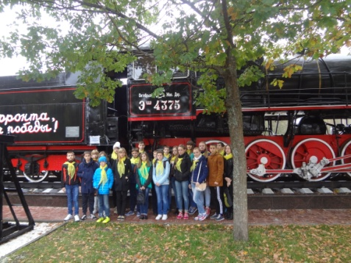
В этот же день побывали на экс-курсии в храме Воскресения Хрис-тово. Спас-на-Крови – красивей-шая праздничная и яркая церковь в псевдорусском стиле. Посетили с обзорной экскурсией Петропав-ловскую крепость. В каретнике Петропавловской крепости видели уникальную выставку микромини-атюр Анатолия Ивановича Коненко «Сибирский Левша».
В программе последнего дня пре-бывания было посещение второй сцены Мариинского театра и Эрмитажа. В малом зале артисты Мариинки исполнили для нас несколько музыкальных компози-ций из своего репертуара!
И конечно, изюминкой нашего путешествия было посещение Эрмитажа. Среди музеев мира Эрмитажу по праву принадлежит одно из первых мест по богатству и разнообразию памятников культуры и искусства. В музее хранится около трех миллионов экспонатов. Музейный комплекс занимает пять зданий, составляющих единый архитектурный ансамбль. В него входят Зимний дворец, Малый Эрмитаж, Старый Эрмитаж, Эрмитажный театр и Новый Эрмитаж. В 2014 году Эрмитаж по количеству туристов занял 1 место в мире. Ребятам были представлены коллекции собраний Эрмитажа – памятники культуры от древнейших времен до наших дней.
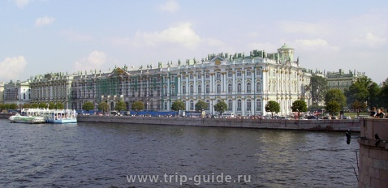 Короткое пребывание в культур-ной столице нашей Родины Санкт-Петербурге надолго останется в нашей памяти.
Ученица 8б класса А.Антипова

Конференция «Вклад Русской православной церкви в победу в Великой Отечественной войне»
20 октября 2015 года на базе МБОУ «Первомайская средняя общеобразовательная школа», учеб-ный корпус №1 прошла научная конференция «Вклад Русской пра-вославной церкви в победу в Великой Отечественной войне» На мероприятии присутсвовал Его Преосвященство Гермоген, епископ Мичуринский, начальник отдела образования администрации Перво-майского района Л.А.Груздева, начальник ОРОК И К Мичуринской епархии иерей Иоанн Честных, директор МБОУ «Первомайская средняя общеобразовательная шко-ла» А.Ю.Самохвалов, Благочинный Богоявленского Благочиннического округа протоиерей Александр Про-нин, священнослужители, предста-вители ИМЦ Первомайский, мето-дисты, заместители директора по УВР, ВР, учителя ОПК, учащиеся 10 классов, родители. Дети, учителя подготовили доклады по темам вклада Русской православной цер-кви в победу в Великой Отечест-венной войне. Учащиеся школы задали епископу Гермогену вопро-сы, на которые он дал исчер-пывающие ответы.
О.Коньшина
Православные праздники
в ноябре
4 ноября
Казанской иконы Божией Матери.
5 ноября
Апостола Иакова, брата Господня по плоти.
6 ноября
Иконы Божией Матери «Всех скорбящих Радость».
7 ноября
Димитриевская родительская суббота. Поминовение усопших.
8 ноября
Великомученика Димитрия Солунского.
14 ноября
Бесср. Космы и Дамиана
16 ноября
Великомученика Георгия Победоносца.
21 ноября
Собор Архистратига Михаила.
22 ноября
Иконы Божией Матери «Скоропослушница»
28 ноября
Начало Рождественского поста. Святителя Фомы.
29 ноября
Апостола и евангелиста Матфея. Преподобного Сергия.

Уважаемые читатели! Направляйте свои вопросы, пожелания «Первомайскому Благовесту» на сайт
http: //sergy.prihod.ru/
ЕЖЕМЕСЯЧНАЯ РАЙОННАЯ ОБЩЕСТВЕННО-ПРИХОДСКАЯ ГАЗЕТА «ПЕРВОМАЙСКИЙ БЛАГОВЕСТ»
№ 47, октябрь, 2015
Главный редактор – Антипова С.Н.
Редакционный совет – заведующий отделом религиозного образования и катехизации Мичуринско-Моршанской епархии Тамбовской митрополии Русской православной церкви иерей Честных И. В., Халяпина Л.Н., Антипова А.
Технический редактор – Рогатин М.
Учредитель: администрация Первомайского района
Отпечатано в МБОУ «Первомайская сош», учебный корпус №1. Подписано в печать 24.10.2015 г. Тираж 100 экз.

СИМФОНИЯ ЖИЗНИ
Жизнь подобна симфонии, а каждый из нас - инструмент, играющий свою неповторимую партию в этом прекрасном музыкальном произведении. Ни один инструмент не может сыграть мелодию, написанную для другого. У каждого своя собственная и неповторимая партия. Каждый важен и необходим для достижения гармонии.
Если мы, как инструменты, играем свою мелодию, не согласуясь с другими инструментами, то тем самым мы создаем дисгармонию. Если мы, как инструменты, не замечаем указаний Космического Дирижера, то тем самым мы препятствуем благозвучному исполнению Земной Симфонии.
Если инструмент теряет ноты, по которым должен играть, и забывает, что он должен исполнять, то, скорее всего, он станет подыгрывать другим. Но эта игра уже не будет его неповторимой партией. Он не найдет истинного счастья и радости, исполняя партии, написанные для других.
Если инструмент полюбил какую-то определенную партию и отказывается играть то, что просит космический дирижер, то польза от этого инструмента для Земной Симфонии будет никакая, и он может стать препятствием на пути к гармонии.
А, кроме того, если инструмент расстроен, то никакую партию он благозвучно исполнить не сможет. Инструмент нужно каждый день настраивать (аналог дисциплины) и играть на нем.
Знаете ли вы свою партию? Исполняете ли вы ее? Не фальшивите ли вы? Готовы ли вы исполнять разные партии, предлагаемые вам космическим дирижером?
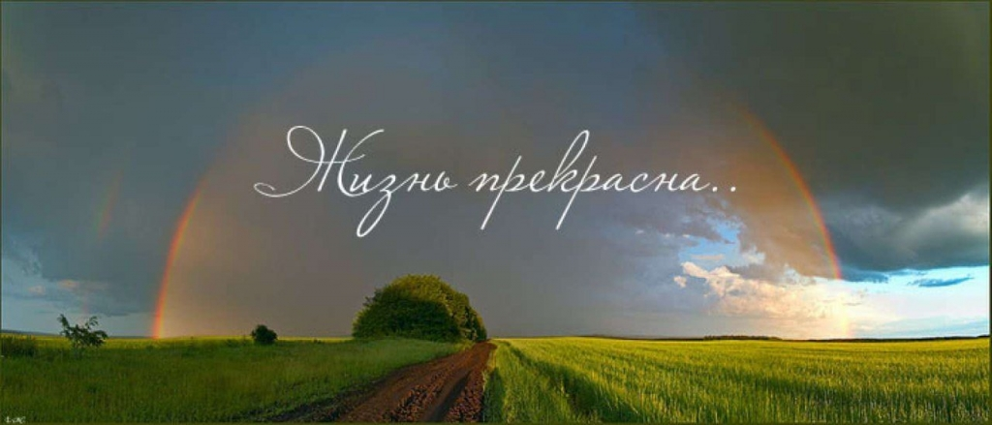

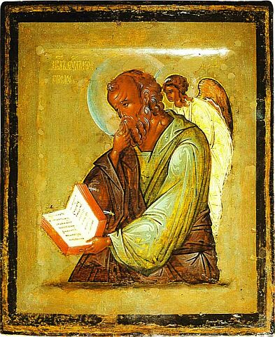
В мужском монастыре в честь св. апостола и евангелиста Иоанна Богослова, что находится на правом берегу реки Оки, в селе Пощупово Рыбновского района Рязанской области, есть чудотворная икона апостола Иоанна Богослова.
По преданию, она была написана чудесным образом в Византии мальчиком-сиротой Гусарем в VI столетии по Р. X. Он пас гусей, очень хотел нарисовать образ святого апостола и евангелиста Иоанна Богослова, находившийся на вратах города, и молился: «Господи, дай мне научиться написать образ сей, желает этого душа моя!» У него ничего три года не получалось, он заглаживал нарисованное и начинал все сначала. Так продолжалось целых три года.
Однажды мальчику явился Иоанн Богослов в виде седого старца и послал Гусаря в Константинополь к иконописцу Хинарю, чтобы тот научил его писать иконы. Мастер поручил Гусарю растирать краски для иконы, но снова явился мальчику Иоанн Богослов и сказал: «Встань, пиши». Гусарь, затрепетав, отвечал: «Я ни кисти в руки не брал, ни учился». Иоанн сказал: «Смотри на меня и пиши». Мальчик взял в руку кисть, а апостол стал этой рукой с кистью водить по доске.
Когда образ был написан, апостол стал невидим, а вся мастерская просветилась от иконы, как от солнца.
Дореволюционный справочник говорит: «Икона, написанная тысячу лет назад, переходившая с места на место и ни разу не возобновленная, сохраняет первоначальную свежесть красок. Есть что-то живое в лике апостола.» Образ этот прославился чудесами. Так, по молитве пред иконой св. Иоанна Богослова была прекращена холера в окрестных городах и селах в 1848 и 1892 годах, а в 1865-м остановлен пожар в Пощупове.
А сколь многочисленны исцеления паломников!
Сегодня судьба величайшей святыни Русской Православной Церкви неизвестна. Она исчезла в период разорения обители в революционные годы. Предполагается, что икона была спрятана монахами от безбожников, чтобы те не осквернили ее.

Чудотворная
икона
апостола
Иоанна Богослова

